Ngày 23 tháng 8 năm 2025 Họ và tên giáo viên: Trần Thị Yên
Tổ chuyên môn: Sử - Địa – KT và PL

THỰC HÀNH CHỦ ĐỀ 1: THẾ GIỚI TRONG VÀ SAU CHIẾN TRANH LẠNH
Môn học/Hoạt động giáo dục: Lịch sử; Lớp: 12A10
Thời gian thực hiện: 01 tiết (Tiết 7); Tháng: 9

I. MỤC TIÊU
1. Về kiến thức
Sau bài học này, HS sẽ:
- Hệ thống hóa những nội dung kiến thức cơ bản đã học trong Chủ đề 1 – Thế giới trong và sau Chiến tranh lạnh.
- Vận dụng kiến thức, kĩ năng đã học để làm bài tập thực hành.
- Tự đánh giá/đánh giá chéo phần trả lời câu hỏi bài tập của bản thân/bạn bè.
2. Về năng lực
Năng lực chung:
- Tự chủ và tự học: Khả năng thực hiện nhiệm vụ một cách độc lập; tự lực làm những nhiệm vụ học tập được giao trên lớp và ở nhà.
- Giao tiếp và hợp tác: Hợp tác và giao tiếp với các bạn trong các nhiệm vụ học tập.
- Giải quyết vấn đề và sáng tạo: Phát hiện được vấn đề từ các nhiệm vụ học tập và tìm cách giải quyết chúng.
Năng lực riêng:
-Nhận thức và tư duy lịch sử: Thông qua khai thác thông tin, tư liệu, hình ảnh để hệ thống được những nội dung kiến thức cơ bản đã học trong Chủ đề 1 – Thế giới trong và sau Chiến tranh lạnh.
-Vận dụng kiến thức, kĩ năng đã học: Vận dụng kiến thức lịch sử để lí giải những vấn đề của thực tiễn cuộc sống; Có khả năng tự tìm hiểu những vấn đề lịch sử, phát triển năng lực sáng tạo, có khả năng tiếp cận và xử lí thông tin từ những nguồn khác nhau, có ý thức và năng lực tự học lịch sử suốt đời.
3. Về phẩm chất
-Chăm chỉ; tự giác, tích cực tham gia các hoạt động học tập để giải quyết vấn đề.
II. THIẾT BỊ DẠY HỌC VÀ HỌC LIỆU
1. Thiết bị dạy học: Máy tính, máy ti vi.
2. Học liệu:
- SGK, SGV, SBT Lịch sử 12 bộ Cánh Diều.
- Kế hoạch bài dạy biên soạn theo định hướng phát triển phẩm chất và năng lực học sinh.
- Phiếu học tập cho HS.
- Sách tham khảo ở thư viện.
III. TIẾN TRÌNH DẠY HỌC
1. HOẠT ĐỘNG 1: XÁC ĐỊNH VẤN ĐỀ/NHIỆM VỤ HỌC TẬP/ MỞ ĐẦU (5 phút)
a. Mục tiêu: Tạo tâm thế, kích thích được sự hứng thú, mong muốn tìm hiểu nội dung bài học mới của HS, định hướng nhiệm vụ cho HS trong bài học mới.
b. Nội dung:
- GV trình chiếu cho HS xem hình ảnh, video về UNICEF (Quỹ Nhi đồng Liên hợp quốc) và trả lời câu hỏi:
- GV trình chiếu cho HS xem hình ảnh, video về nhóm 20 nền kinh tế lớn nhất thế giới (G20) và trả lời câu hỏi.
c. Sản phẩm:
- Một số thông tin, hoạt động của UNICEF (Quỹ Nhi đồng Liên hợp quốc).
- Một số thông tin về nhóm 20 nền kinh tế lớn nhất thế giới (G20).
d. Tổ chức thực hiện
Bước 1: Giao nhiệm vụ học tập:
- GV trình chiếu cho HS xem hình ảnh, video về UNICEF (Quỹ Nhi đồng Liên hợp quốc).
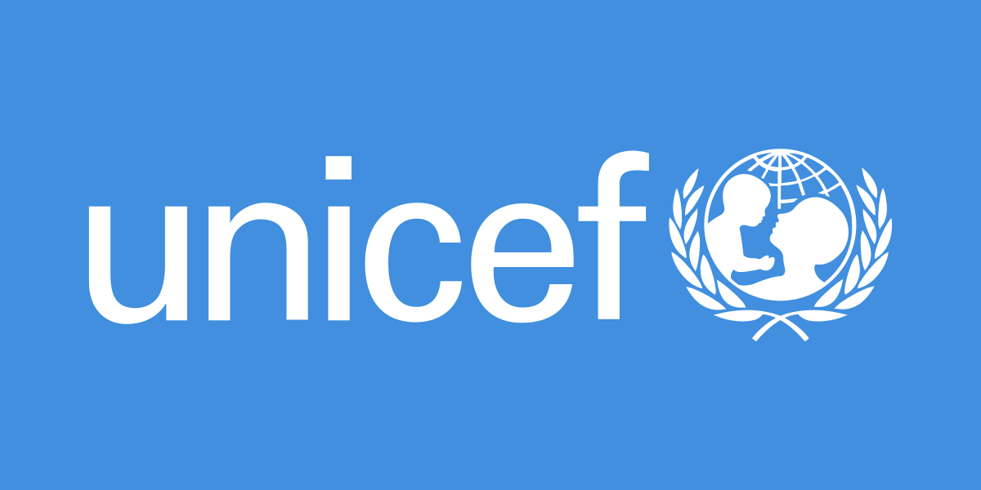 | 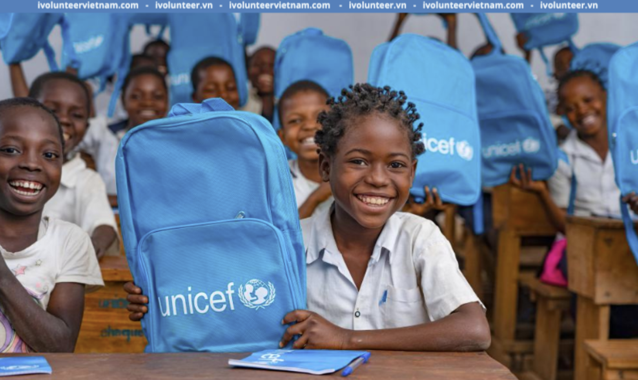
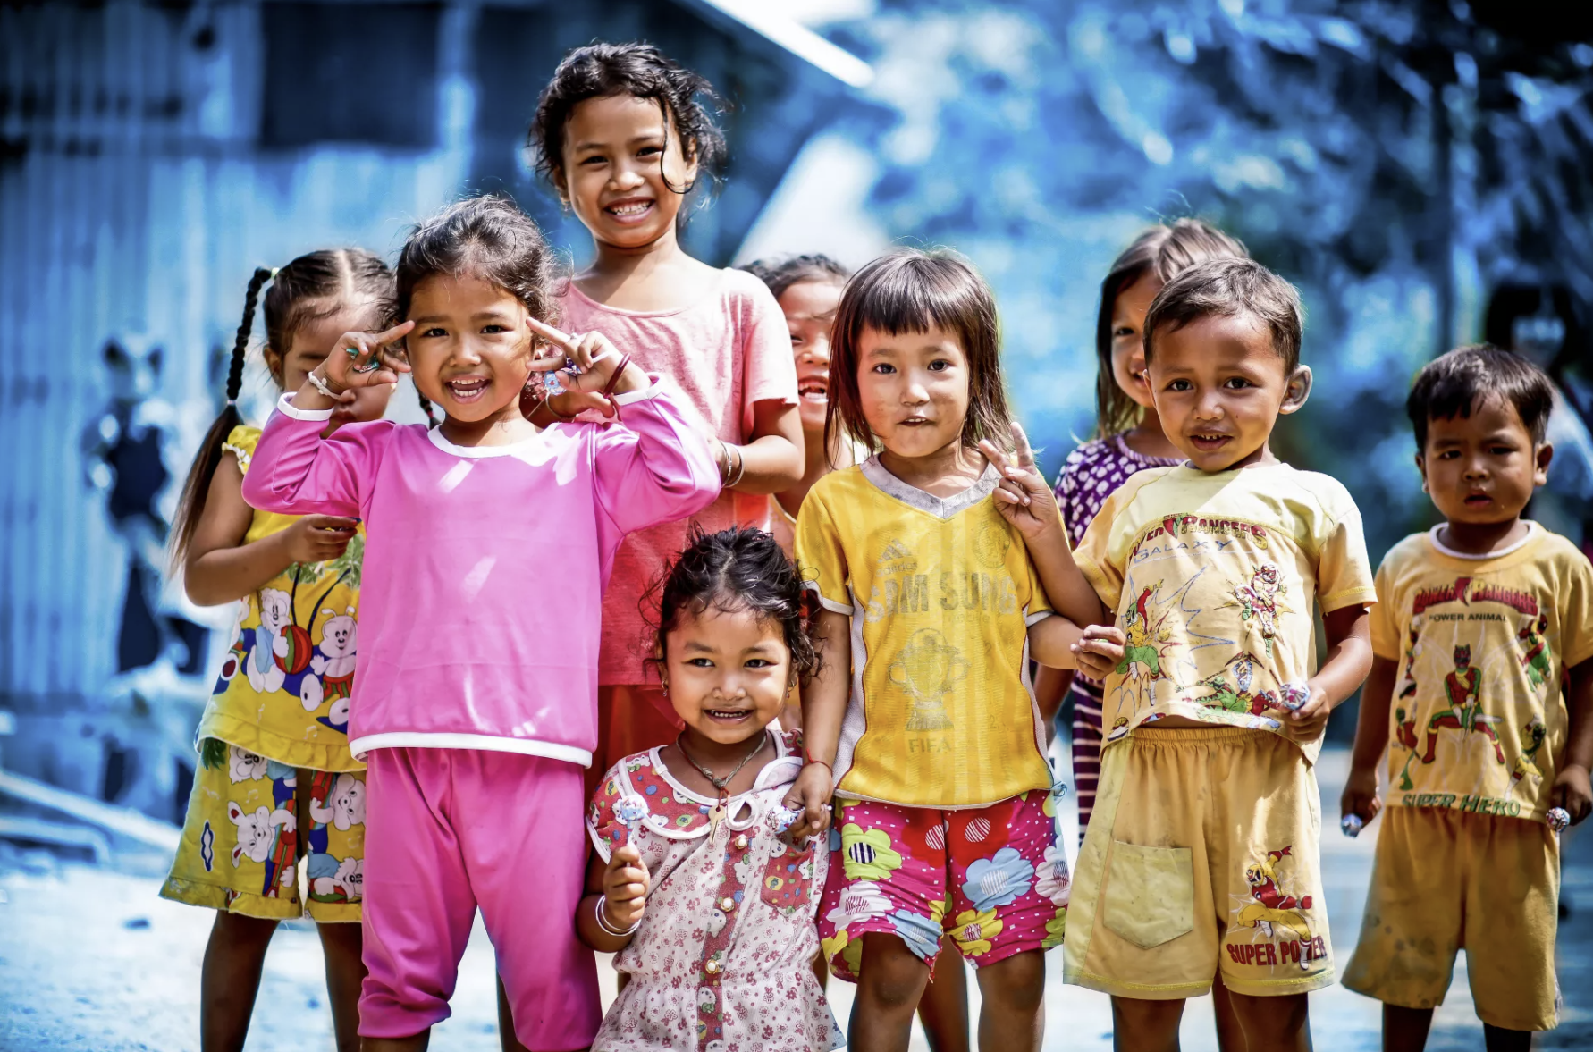 | 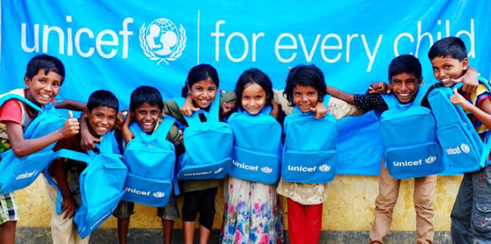
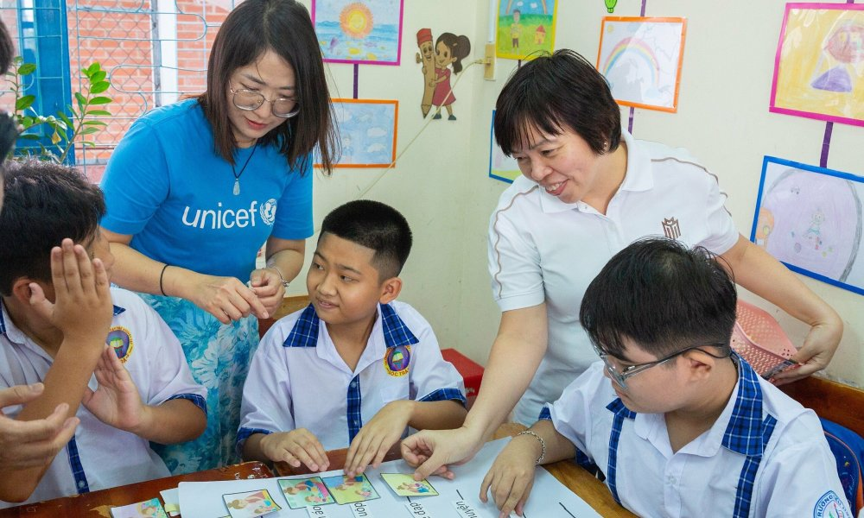 | 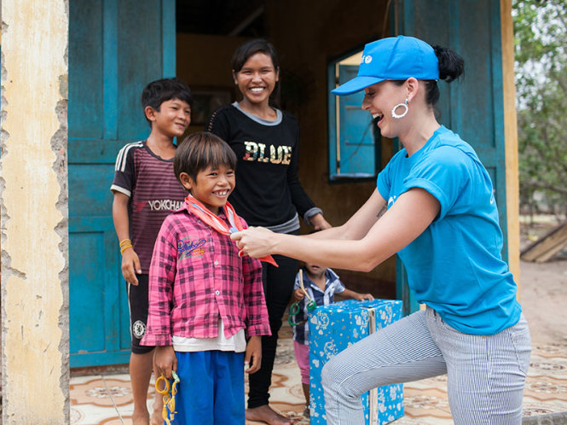
https://www.youtube.com/watch?v=ycpqWWwRUjk
https://www.youtube.com/watch?v=-LDqQaILlfY
- GV yêu cầu HS làm việc cá nhân và trả lời câu hỏi:
+ Nêu một số hiểu biết của em về UNICEF (Quỹ Nhi đồng Liên hợp quốc).
+ Nêu một số hoạt động của UNICEF trên thế giới và tại Việt Nam mà em biết.
Bước 2: Thực hiện nhiệm vụ:
- HS xem hình ảnh, video, vận dụng hiểu biết của bản thân và trả lời câu hỏi.
- GV quan sát, hướng dẫn, hỗ trợ HS (nếu cần thiết).
Bước 3: Báo cáo, thảo luận:
- GV mời đại diện 2 HS lần lượt nêu một số thông tin, hoạt động của UNICEF (Quỹ Nhi đồng Liên hợp quốc).
- GV yêu cầu các HS khác lắng nghe, nhận xét, bổ sung ý kiến (nếu có).
Bước 4: Kết luận, nhận định:
- GV nhận xét, đánh giá và kết luận:
+ UNICEF (Quỹ Nhi đồng của Liên hợp quốc) là Tổ chức quốc tế thuộc hệ thống Liên hợp quốc, có tôn chỉ mục đích là bảo vệ và phục vụ các nhu cầu về sự sống còn, tồn tại và phát triển của trẻ em trên toàn thế giới.
+ Một số hoạt động của UNICEF trên thế giới và tại Việt Nam:
Trên thế giới: Từ 2017 – nay, UNICEF đã mở rộng chương trình giáo dục cho hàng nghìn trẻ em tị nạn người Rô-hin-ya (Băng-la-đét), thực hiện nhiệm vụ thúc đẩy và bảo vệ quyền trẻ em trên toàn cầu.
Tại Việt Nam: Ngay sau ngày thống nhất đất nước (1975). UNICEF đã triển khai các chương trình hỗ trợ trẻ em trên toàn quốc, tập trung vào cứu trợ khẩn cấp sau chiến tranh, giúp xây dựng lại đất nước. Sau này, chương trình chuyển hướng sang đáp ứng các nhu cầu y tế và giáo dục cơ bản, tập trung cải thiện các dịch vụ xã hội, hỗ trợ xây dựng chính sách và khung pháp lí hiệu quả, đảm bảo tất cả 26 triệu trẻ em Việt Nam đều được phát triển hết tiềm năng của mình.
- GV dẫn dắt HS vào bài học: Nội dung thực hành Chủ đề 1 – Thế giới trong và sau Chiến tranh lạnh.
2. HOẠT ĐỘNG 2: HÌNH THÀNH KIẾN THỨC MỚI (30 phút)
Hoạt động 2.1: Thảo luận chủ đề “Liên hợp quốc với vai trò duy trì hòa bình, an ninh quốc tế” (15 phút)
a. Mục tiêu: Thông qua hoạt động, HS vận dụng kiến thức, kĩ năng đã học, nêu được vai trò của Liên hợp quốc trong duy trì hòa bình, an ninh quốc tế.
b. Nội dung: GV chia HS cả lớp thành 4 nhóm và thực hiện nhiệm vụ: Thảo luận về chủ đề “Liên hợp quốc với vai trò duy trì hòa bình, an ninh quốc tế”.
c. Sản phẩm: Vai trò của Liên hợp quốc trong duy trì hòa bình, an ninh quốc tế.
d. Tổ chức thực hiện:
Bước 1: Giao nhiệm vụ học tập:
- GV chia HS cả lớp thành 4 nhóm.
- GV giao nhiệm vụ cho các nhóm: Thảo luận về chủ đề “Liên hợp quốc với vai trò duy trì hòa bình, an ninh quốc tế”.
- GV nêu nội dung định hướng cho các nhóm:
+ Vì sao Liên hợp quốc lại đề ra mục tiêu duy trì hòa bình và an ninh quốc tế khi thành lập?
+ Từ khi thành lập đến nay, Liên hợp quốc đã có những biện pháp gì để duy trì hòa bình và an ninh quốc tế? Em đánh giá gì về những biện pháp đó?
+ Liên hợp quốc nên làm gì trong bối cảnh thế thế giới hiện nay?
- GV cung cấp thêm cho các nhóm một số tư liệu về vai trò của Liên hợp quốc trong duy trì hòa bình, an ninh quốc tế.
+ Link web:
- https://special.nhandan.vn/thanhtuu_noibat_cua_LHQ/index.html
- https://vov.vn/the-gioi/lien-hop-quoc-dong-vai-tro-quan-trong-trong-duy-tri-hoa-binh-va-an-ninh-quoc-te-883857.vov
- https://tuyengiao.vn/ngay-lien-hop-quoc-24-10-nang-cao-vai-tro-cua-lien-hop-quoc-trong-thoi-ky-moi-135500
+ Link video:
- https://www.youtube.com/watch?v=2TSq3w73a40&t=106s
- https://www.youtube.com/watch?v=C30OFWf1QqA
Bước 2: Thực hiện nhiệm vụ:
- HS thảo luận theo nhóm được phân công, sưu tầm thông tin, tư liệu trên sách, báo, internet và thực hiện nhiệm vụ.
- GV quan sát, hướng dẫn, hỗ trợ HS (nếu cần thiết).
Bước 3: Báo cáo, thảo luận:
- GV mời đại diện 4 nhóm lần lượt trình bày kết quả thảo luận về vai trò của Liên hợp quốc trong duy trì hòa bình, an ninh quốc tế.
- GV yêu cầu các HS khác lắng nghe, nhận xét, bổ sung cho nhóm bạn (nếu có).
Bước 4: Kết luận, nhận định:
- GV nhận xét, đánh giá và kết luận: Đóng góp lớn nhất của Liên hợp quốc trong gần 80 năm qua là góp phần ngăn chặn không để xảy ra một cuộc chiến tranh thế giới mới; hỗ trợ giải quyết nhiều cuộc xung đột và tranh chấp quốc tế. Minh chứng rõ nét là Liên hợp quốc đã triển khai 71 phái bộ gìn giữ hòa bình để giúp chấm dứt xung đột, khôi phục hòa bình, hỗ trợ công cuộc tái thiết ở nhiều quốc gia thành viên.
+ Trong thời kỳ Chiến tranh lạnh:
- Hạn chế trong các vấn đề hòa bình và an ninh quốc tế do tác động của quan hệ Liên Xô - Hoa Kỳ.
- Góp phần giải tỏa cuộc khủng hoảng tên lửa (1962), chiến tranh Trung Đông (1973). Trong những năm 1990, góp phần chấm dứt các cuộc xung đột kéo dài như ở Cam-pu-chia, San-va-đo,…
- Đã triển khai 74 hoạt động gìn giữ hòa bình ở nhiều khu vực trên thế giới.
→ Mặc dù gặp phải một số thất bại và khó khăn, các hoạt động gìn giữ hòa bình của Liên hợp quốc đã có vai trò quan trọng trong việc lập lại hòa bình, chấm dứt xung đột và hỗ trợ cho tiến trình tái thiết ở nhiều quốc gia thành viên.
→ Với những hoạt động kể trên, lực lượng gìn giữ hòa bình của Liên hợp quốc đã được trao tặng Giải thưởng Hòa bình Nobel vào năm 1988. Sau đó, Liên hợp quốc và Tổng Thư ký Kofi Annan được tặng Giải thưởng này (năm 2001). | 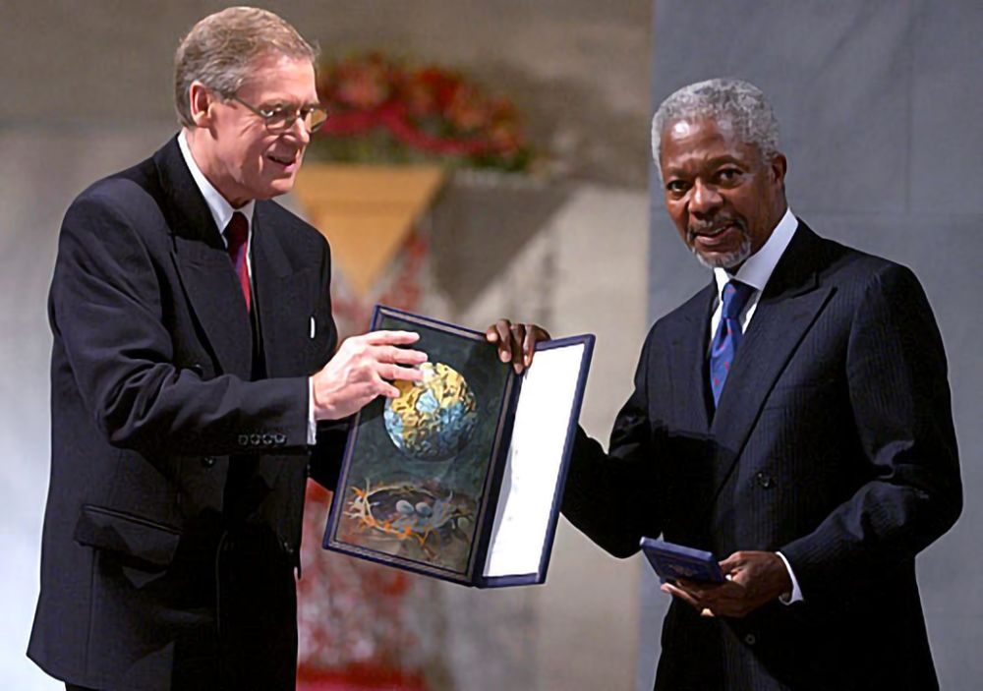  Ngày 10/12/2001, Tổng Thư ký Kofi  và Liên hợp quốc đã vinh dự được  nhận giải thưởng Nobel Hòa bình
+ Thúc đẩy quá trình phi thực dân hóa: Hiến chương Liên hợp quốc đã đề ra những nguyên tắc định hướng cho những nỗ lực phi thực dân hóa.
- Năm 1960: Thông qua Tuyên bố về việc trao độc lập cho các quốc gia và dân tộc thuộc địa.
- Năm 1962: Thành lập Ủy ban đặc biệt về phi thực dân hóa để giám sát việc thực hiện Tuyên bố.
- Năm 1990: Quyết định giai đoạn 1990 - 2000 là Thập niên quốc tế về xóa bỏ chủ nghĩa thực dân. Năm 2001, thông qua giai đoạn 2001-2010 là Thập niên quốc tế thứ hai về xóa bỏ chủ nghĩa thực dân.
- Năm 1945: 750 triệu người, chiếm gần 1/3 dân số thế giới, sống ở các vùng lãnh thổ không tự quản đã trở thành 80 quốc gia độc lập.
- Soạn thảo và xây dựng được một hệ thống các công ước quốc tế về giải trừ quân bị, trong đó có Hiệp ước Cấm phổ biến vũ khí hạt nhân (1968), Hiệp ước Cấm thử hạt nhân toàn diện (1996), Công ước Cấm vũ khí hóa học (1992) và Công ước Cấm vũ khí sinh học (1972), Công ước Cấm vũ khí hạt nhân (2017) tạo ra khuôn khổ pháp lý cho việc ngăn chặn phổ biến vũ khí hủy diệt hàng loạt, tiến tới xóa bỏ hoàn toàn các loại vũ khí này.
+……..
- GV kết luận chung: Đến nay, với những thành tựu quan trọng đã đạt được, Liên hợp quốc đã được cộng đồng quốc tế thừa nhận là tổ chức toàn cầu có vai trò hết sức quan trọng trong đời sống chính trị quốc tế và là nền tảng không thể thiếu cho một thế giới hòa bình, thịnh vượng, công bằng hơn.
- GV chuyển sang nội dung mới.
Hoạt động 2.2: Tranh luận về Chủ đề “Trật tự thế giới hiện nay: Đa cực hay đơn cực?” (15 phút)
a. Mục tiêu: Thông qua hoạt động, HS vận dụng kiến thức, kĩ năng đã học để tranh luận về Chủ đề “Trật tự thế giới hiện nay: Đa cực hay đơn cực?”.
b. Nội dung: GV chia HS cả lớp thành 4 nhóm và thực hiện nhiệm vụ: Tranh luận về Chủ đề “Trật tự thế giới hiện nay: Đa cực hay đơn cực?”.
c. Sản phẩm: Ý kiến tranh luận về Chủ đề “Trật tự thế giới hiện nay: Đa cực hay đơn cực?”
d. Tổ chức thực hiện:
Bước 1: Giao nhiệm vụ học tập:
- GV tiếp tục yêu cầu các nhóm thảo luận theo 4 nhóm (đã được phân công ở Nhiệm vụ 1).
- GV giao nhiệm vụ cho các nhóm: Tranh luận về Chủ đề “Trật tự thế giới hiện nay: Đa cực hay đơn cực?”.
- GV cung cấp thêm cho các nhóm một số tư liệu về chủ đề tranh biện:
+ Link web:
- https://www.tapchicongsan.org.vn/nghien-cu/-/2018/438/the-gioi-don-cuc-hay-da-cuc.aspx
- https://nghiencuuquocte.org/2023/10/11/dung-trat-tu-the-gioi-hien-nay-la-da-cuc/
- http://lyluanchinhtri.vn/home/index.php/quoc-te/item/4676-ban-ve-trat-tu-the-gioi-hien-nay.html
+ Link video:
- Video: Trật tự thế giới mới đa cực
https://www.youtube.com/watch?v=nqBUHMomWns
Bước 2: Thực hiện nhiệm vụ:
- HS thảo luận theo nhóm được phân công, sưu tầm thông tin, tư liệu trên sách, báo, internet và thực hiện nhiệm vụ.
- GV quan sát, hướng dẫn, hỗ trợ HS (nếu cần thiết).
Bước 3: Báo cáo, thảo luận:
- GV mời đại diện 4 nhóm lần tranh luận về Chủ đề “Trật tự thế giới hiện nay: Đa cực hay đơn cực?”.
- GV yêu cầu các HS khác lắng nghe, phản biện nhóm bạn (nếu có).
Bước 4: Kết luận, nhận định:
- GV nhận xét, đánh giá, tổ chức cho HS đánh giá chéo:
PHIẾU ĐÁNH GIÁ BÀI THUYẾT TRÌNH
Nội dung chấm | Tiêu chí | Điểm (10đ)
A. Cách thức trình bày  (20%) | - Trình bày lưu loát, không đọc, không phụ thuộc vào tài liệu.
 | - Tự tin, cử chỉ phù hợp, có kết nối, giao tiếp với người nghe.
 | - Tốc độ nói vừa phải, diễn đạt dễ hiểu, có điểm nhấn thu hút.
 | - Thái độ thuyết trình đúng mực.
 | - Không vi phạm thời gian tối thiểu/tối đa.
Trung bình điểm trình bày = Tổng điểm/5
B. Nội dung  (55%) | - Cấu trúc hợp lí, bố cục rõ ràng.
 | - Bảo đảm đầy đủ kiến thức cơ bản về nhiệm vụ được giao.
 | - Thông tin chính xác, khoa học, ghi nguồn đầy đủ.
 | - Mở rộng kiến thức, dẫn chứng, ví dụ thực tế.
 | - Cập nhật các nội dung mới liên quan đến nhiệm vụ được giao.
Trung bình điểm nội dung = Tổng điểm/5
C. Trả lời câu hỏi  (25%) | - Trả lời đúng trọng tâm các câu hỏi do nhóm khác/ GV đặt ra.
 | - Thuyết phục được người đặt câu hỏi.
Trung bình điểm trả lời câu hỏi = Tổng điểm/2
TỔNG ĐIỂM THUYẾT TRÌNH (10Đ): (A*0,2) + (B*0,55) + (C*0,25)
- GV nhận xét, đánh giá và kết luận:
+ Từ sau năm 1991 đến nay, thế giới đang trong thời kì quá độ sang trật tự mới, chưa thực sự định hình, cho dù xu hướng đa cực, đa trung tâm có phần trội hơn. Các thiết chế của trật tự quốc tế dựa trên luật lệ, tiêu biểu là Liên hợp quốc đang bị thách thức nghiêm trọng bởi sự nổi lên của chính trị cường quyền, chủ nghĩa dân tộc cực đoan. Vì vậy, cộng đồng quốc tế phải có nỗ lực mới để cải tổ, đổi mới hay xây dựng lại của một trật tự thế giới dựa trên luật lệ công bằng hơn.
+ Sự dịch chuyển sức mạnh toàn cầu, trước hết là sức mạnh kinh tế, đang trong quá trình hình thành. Cán cân sức mạnh kinh tế trên thế giới thay đổi, cán cân sức mạnh chính trị cũng không thể không thay đổi. Cục diện thế giới đã và đang trải qua nhiều thời điểm biến động. Mỹ không còn là siêu cường ở đỉnh cao quyền lực đóng vai thống soái trong công việc quốc tế như cách đây một thập kỉ. Thế giới đơn cực đang chuyển dịch sang đa cực. Đây là một quá trình trong đó vai trò chi phối của Mỹ giảm sút dần, vai trò của các cường quốc đang trỗi dậy cùng các nước trung bình và nhỏ năng động ngày càng lớn mạnh và trở thành chủ đạo.
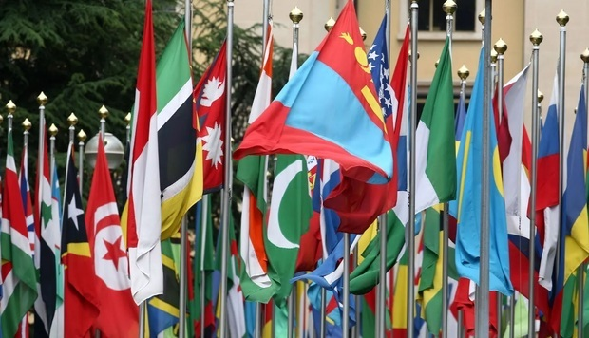
Trật tự thế giới hiện nay là đa cực
- GV kết luận chung: Hiện nay, trật tự đa cực có những thách thức bởi các nước lớn luôn đề cao sức mạnh và sẵn sàng đưa ra luật chơi riêng của mình, sử dụng sức mạnh, can thiệp vào công việc nội bộ của nước khác để đạt các mục tiêu khác nhau, trong đó có mục tiêu địa chính trị. Chính vì vậy, các quốc gia - dân tộc, chủ thể chính trong quan hệ quốc tế phải có nỗ lực mới để cải tổ, đổi mới hay xây dựng lại một trật tự quốc tế dựa trên luật lệ công bằng hơn.
4. HOẠT ĐỘNG 4: LUYỆN TẬP (5 phút)
a. Mục tiêu: Thông qua hoạt động, HS củng cố, hệ thống lại kiến thức đã học trong Chủ đề 1 – Thế giới trong và sau Chiến tranh lạnh.
b. Nội dung: GV cho HS chơi trò chơi “Theo dòng lịch sử”, trả lời câu hỏi trắc nghiệm, tổng kết các kiến thức đã học trong Chủ đề 1 – Thế giới trong và sau Chiến tranh lạnh.
c. Sản phẩm: Đáp án của HS và chuẩn kiến thức của GV.
d. Tổ chức thực hiện:
Bước 1: Giao nhiệm vụ học tập:
- GV tổ chức cho HS chơi trò chơi “Theo dòng lịch sử”, trả lời câu hỏi trắc nghiệm, tổng kết các kiến thức đã học trong Chủ đề 1 – Thế giới trong và sau Chiến tranh lạnh.
- GV lần lượt đọc câu hỏi:
Câu 1: Hiến chương Liên hợp quốc được Hội nghị quốc tế với sự tham gia của đại biểu 50 nước thông qua vào thời gian nào?
A. Tháng 2/1945. | B. Từ ngày 25/4/1945 đến 26/6/1945.
C. Từ ngày 28/11 đến 1/12/1943. | D. Ngày 1/1/1942.
Câu 2: Mục tiêu nào của Liên hợp quốc được chú trọng và là cơ sở thực hiện các mục tiêu khác?
A. Duy trì hòa bình và an ninh quốc tế.
B. Thúc đẩy quan hệ hữu nghị giữa các dân tộc.
C. Thúc đẩy hợp tác quốc tế, đảm bảo quyền con người.
D. Liên hợp quốc là trung tâm điều hoà các nỗ lực quốc tế.
Câu 3: Đoạn tư liệu dưới đây nói về vai trò nào của Liên hợp quốc?
“Năm 1948, Đại hội đồng Liên hợp quốc thông qua Tuyên ngôn Nhân quyền, đưa ra những quyền và tự do cơ bản của con người… Liên hợp quốc chú trọng việc đảm bảo thực hiện những quyền cơ bản này của người dân trên toàn thế giới”.
(Theo Bộ Ngoại giao, Tài liệu cơ bản về Liên hợp quốc)
A. Thương mại quốc tế và nâng cao đời sống người dân.
B. Duy trì hòa bình, an ninh quốc tế.
C. Thúc đẩy phát triển kinh tế, tài chính.
D. Đảm bảo quyền con người, phát triển văn hóa, xã hội.
Câu 4: Những quyết định của Hội nghị nào đã trở thành khuôn khổ cho sự thiết lập trật tự thế giới mới?
A. Hội nghị Pốt-xđam. | B. Hội nghị Tê-hê-ran.
C. Hội nghị I-an-ta. | D. Hội nghị Xan Phran-xi-xcô.
Câu 5: Nguyên nhân nào làm thay đổi cán cân kinh tế thế giới, tạo ra sự cạnh tranh quyết liệt với Mỹ?
A. Cuộc cách mạng công nghiệp lần thứ 3 diễn ra mạnh mẽ.
B. Sự khủng hoảng và những sai lầm trong công cuộc cải tổ của Mỹ.
C. Sự vươn lên của các nước Tây Âu, Nhật Bản, các nước công nghiệp mới.
D. Cuộc chạy đua vũ trang kéo dài hơn 4 thập kỉ của Mỹ và Liên Xô.
Câu 6: Điền cụm từ thích hợp vào dấu ba chấm “…” trong đoạn thông tin dưới đây:
“Sự hình thành của………….là một tiến trình lịch sử khách quan với sự nổi lên của các cường quốc, sự gia tăng vai trò của các trung tâm, tổ chức quốc tế, phản ánh tương quan so sánh lực lượng mới trong quan hệ quốc tế Chiến tranh lạnh”.
A. trật tự thế giới đa cực. | B. xu thế đối thoại, hợp tác.
C. những mối liên hệ, phụ thuộc lẫn nhau. | D. các tổ chức kinh tế, tài chính.
Câu 7: Quốc gia nào có thể sớm vượt Mỹ trở thành nền kinh tế lớn nhất thế giới?
A. Ấn Độ. | B. Nga. | C. Trung Quốc. | D. Nhật Bản.
Câu 8: Vì sao sự tồn tại của Trật tự thế giới hai cực I-an-ta không phù hợp với lợi ích chung của cộng đồng quốc tế?
A. Tình trạng đối đầu giữa hai cực đã cản trở sự phát triển của thế giới, không phù hợp với xu hướng phát triển thành một “thế giới phẳng” của cộng đồng quốc thế.
B. Liên Xô - Anh đứng đầu mỗi cực chi phối hầu hết các lĩnh vực đời sống quốc tế.
C. Nhật Bản, các nước Tây Âu đã tạo ra những trung tâm kinh tế cạnh tranh với Mỹ.
D. Sự vươn lên nhanh chóng của các nước trên thế giới về khoa học – kĩ thuật.
Câu 9: Diễn đàn kinh tế lớn nhất thế giới là:
A. ASEAN. | B. EU. | C. G20. | D. ASEM.
Câu 10: Tính đến nay, Liên Hợp quốc có bao nhiêu quốc gia thành viên?
A. 193. | B. 185. | C. 197. | D. 182.
Bước 2: Thực hiện nhiệm vụ:
- HS vận dụng kiến thức đã học để trả lời câu hỏi.
- GV quan sát, hướng dẫn, hỗ trợ HS (nếu cần thiết).
Bước 3: Báo cáo, thảo luận:
- GV mời đại diện các HS lần lượt đọc đáp án đúng.
- GV yêu cầu các HS khác lắng nghe, đọc đáp án khác (nếu có).
Bước 4: Kết luận, nhận định:
- GV nhận xét, đánh giá và chốt đáp án:
Câu hỏi | 1 | 2 | 3 | 4 | 5
Đáp án | B | A | D | C | C
Câu hỏi | 6 | 7 | 8 | 9 | 10
Đáp án | A | C | A | C | A
- GV chuyển sang nội dung mới.
4. HOẠT ĐỘNG 4: VẬN DỤNG (5 phút)
a. Mục tiêu: Thông qua hoạt động, HS liên hệ, vận dụng kiến thức đã học trong Chủ đề 1 – Thế giới trong và sau Chiến tranh lạnh vào cuộc sống.
b. Nội dung: GV yêu cầu HS làm việc nhóm, vận dụng các kiến thức đã học trong Chủ đề 1 để hoàn thành nhiệm vụ.
c. Sản phẩm: Đáp án của HS và chuẩn kiến thức của GV.
d. Tổ chức thực hiện:
Bước 1: Giao nhiệm vụ học tập:
- GV chia HS cả lớp thành 6 nhóm (2 nhóm thực hiện một nhiệm vụ).
- GV giao nhiệm vụ cụ thể cho các nhóm:
+ Nhóm 1, 2: Có ý kiến cho rằng: Vai trò quan trọng nhất của Liên hợp quốc là góp phần ngăn ngừa không để xảy ra một cuộc chiến tranh thế giới mới kể từ năm 1945 đến nay. Em có đồng ý với ý kiến này không? Vì sao?
+ Nhóm 3, 4: Theo em, vì sao sự tồn tại của Trật tự thế giới hai cực I-an-ta không phù hợp với lợi ích chung của cộng đồng quốc tế?
+ Nhóm 5, 6: Em hãy chứng minh nhận định sau: “Hiện nay, cục diện thế giới theo xu hướng đa cực, đa trung tâm diễn ra nhanh hơn”. Theo em, xu thế đó mang lại những cơ hội nào cho Việt Nam trong công cuộc phát triển đất nước?
Bước 2: Thực hiện nhiệm vụ:
HS vận dụng kiến thức đã học, sưu tầm thêm thông tin trên sách, báo, internet để hoàn thành nhiệm vụ.
Bước 3: Báo cáo, thảo luận:
HS báo cáo sản phẩm vào tiết học sau.
Bước 4: Kết luận, nhận định:
GV nhận xét, đánh giá, kết thúc tiết học.
HƯỚNG DẪN VỀ NHÀ
- Ôn lại kiến thức đã học trong Chủ đề 1.
- Hoàn thành câu hỏi bài tập phần Vận dụng.
- Đọc và tìm hiểu trước nội dung Bài 4: Sự ra đời và phát triển của Hiệp hội các quốc gia Đông Nam Á (ASEAN).

Hoài Nhơn Đông , Ngày 23 tháng 8 năm 2025
GIÁO VIÊN
(Ký và ghi rõ họ tên)

